Структура проекта
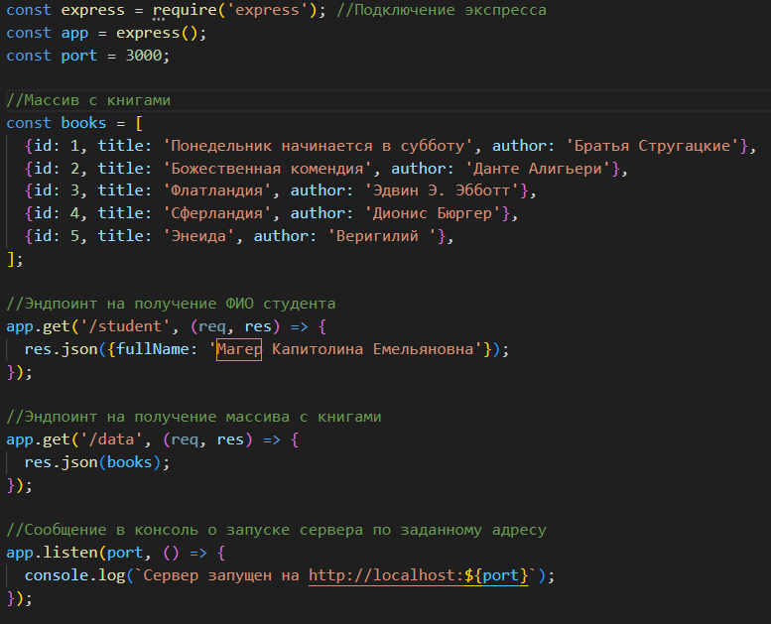
- Подключение экспресса
- Создание приложение и порта
- Описание массива с книгами
- Создание двух эндпоинтов «/student» и «/data»
- Вывод сообщения в консоль об успешном запуске сервера

Запуск сервера
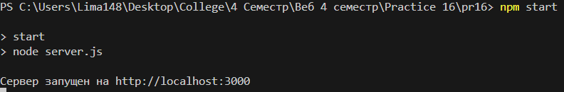

Примеры запросов
- Запрос на получение ФИО студента
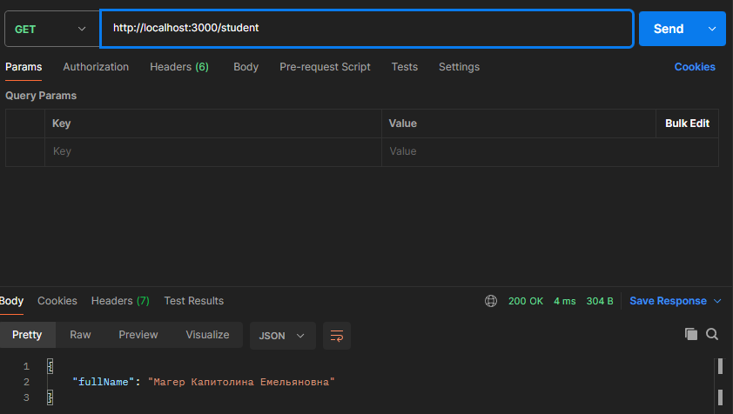
- Запрос на получение списка книг
